INFORME DE ACTIVIDADES
Periodo comprendido Del 10 de abril al 30 de abril de 2026
Fecha actual informe: 30 de abril de 2026

INFORME DE ACTIVIDADES REALIZADAS
CONTRATO DE PRESTACIÓN DE SERVICIOS PROFESIONALES
ID del contrato en SECOP: CO1.PCCNTR.9446942
No Interno: 004-2026
Suscrito el 10 de abril del 2026.
ENTIDAD CONTRATANTE: CONCEJO MUNICIPAL DE AGUSTÍN CODAZZI, DEPARTAMENTO DEL CESAR
SUPERVISOR DEL CONTRATO:  SECRETARIA DEL CONCEJO MUNICIPAL  SRA. MARIA JOSE DIAZ RUIZ | INFORME No: 01 | 10 de abril al 30 de abril de 2026
OBJETO: SERVICIOS PROFESIONALES PARA BRINDAR ASESORÍA, Y PRESENTAR LA INFORMACIÓN EXÓGENA DEL AÑO 2025 EXIGIDA POR LA DIAN, DEL CONCEJO MUNICIPAL DE AGUSTIN CODAZZI – CESAR. | Contratista: DAVID ELIAS CARRILLO FLOREZ

Por medio de la presente me permito remitir el Informe No. 01, correspondiente a las actividades realizadas durante el período comprendido entre el 10 de abril y el 30 de abril de 2026, en cumplimiento del contrato de prestación de servicios suscrito con el Concejo Municipal de Agustín Codazzi, el cual tiene como objeto la presentación y cargue de la información exógena correspondiente a la vigencia 2025.

VALOR INICIAL DEL CONTRATO: SEIS MILLONES DE PESOS M/CTE ($6.000.000).
FECHA DE INICIO: 10 de abril de 2026.
PLAZO INICIAL: 15 días.
FORMA DE PAGO: A) Se pagará mediante un único pago por valor de SEIS MILLONES DE PESOS M/CTE ($6.000.000).
FECHA DE TERMINACIÓN DEL CONTRATO INICIAL: 15 días a partir del acta de inicio del contrato.

Ante usted,
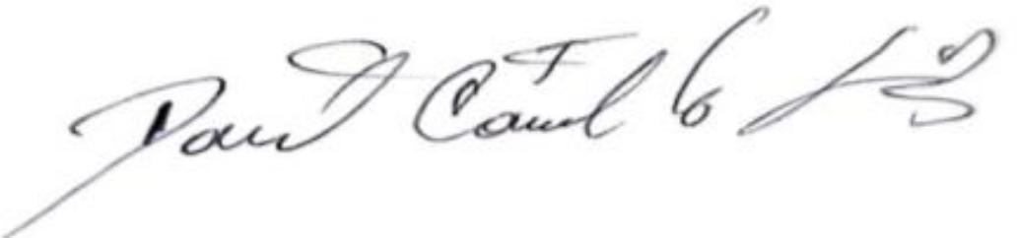

DAVID ELIAS CARRILLO FLOREZ
C.C. 77.156.095 expedida en Agustín Codazzi, Cesar
Contratista
Contador Público Titulado.
Correo electrónico: davideliasc27@hotmail.com
Actividades Desarrolladas
En cumplimiento de las obligaciones específicas del contrato, durante el período reportado se desarrollaron las siguientes actividades:
- Se solicitó al Concejo Municipal de Agustín Codazzi la información correspondiente a los pagos o abonos en cuenta efectuados a proveedores durante la vigencia 2025, con el fin de consolidar los datos requeridos para la elaboración de la información exógena.

- Se solicitó la información relacionada con los ingresos y transferencias recibidas a favor del Concejo Municipal durante el año 2025, con el propósito de estructurar los reportes exigidos por la autoridad tributaria.

- Se recopiló la información correspondiente a los pagos laborales de los funcionarios de planta, incluyendo pagos salariales y prestacionales efectuados durante la vigencia 2025.

- Se solicitó información relacionada con las mujeres vinculadas a la planta de personal que tengan la condición de víctimas de la violencia, conforme a los requerimientos normativos aplicables.

- Se realizó el procesamiento, revisión y cargue de los prevalidadores exigidos por la Dirección de Impuestos y Aduanas Nacionales para la presentación de la información exógena correspondiente al año gravable 2025.

- Se efectuó la elaboración y entrega de los formatos en PDF y Excel, conforme a las especificaciones técnicas establecidas para los formatos 1001, 1007, 1009 Y 2276.

- Se dio cumplimiento a las obligaciones relacionadas con el Sistema de Seguridad Social en Salud, conforme a lo dispuesto en el artículo 50 de la Ley 789 de 2002 y el artículo 1 de la Ley 828 de 2003.

- Las actividades fueron desarrolladas de manera autónoma e independiente, bajo la supervisión y coordinación del Concejo Municipal de Agustín Codazzi.

Resultado De Las Actividades Realizadas

Como resultado de la gestión adelantada durante el período comprendido entre el 10 y el 30 de abril de 2026, se obtuvieron los siguientes resultados:

- Se presentó ante la Dirección de Impuestos y Aduanas Nacionales el prevalidador formato 1001, correspondiente a pagos o abonos en cuenta a contratistas del año 2025, adjuntando el respectivo prevalidador y archivo XML.

- Se remitió ante la Dirección de Impuestos y Aduanas Nacionales el prevalidador formato 1007, correspondiente a ingresos ordinarios recibidos durante el año 2025, con su respectivo archivo XML.

- Se elaboró y reportó el prevalidador formato 1009, correspondiente a cuentas por pagar, junto con el respectivo archivo XML.

- Se presentó el prevalidador formato 2276, correspondiente a la relación de pagos salariales y prestacionales de nómina del año 2025, adjuntando el respectivo archivo y XML.

- Es de aclarar que el concejo municipal de Agustín Codazzi no tiene CODIGO UNICO INSTITUCIONAL, emitido por la contraloría General de la Nación.

Con lo anterior, el Concejo Municipal de Agustín Codazzi dio cumplimiento a las circulares, resoluciones y lineamientos expedidos por la Dirección de Impuestos y Aduanas Nacionales en materia de presentación y cargue de información exógena correspondiente al año gravable 2025.

Ante usted,

DAVID ELIAS CARRILLO FLOREZ
C.C. 77.156.095 expedida en Agustín Codazzi - Cesar
Contratista
Contador Público Titulado.
Correo electrónico: davideliasc27@hotmail.com

